ASSUNTO: Indica-se ao Excelentíssimo Senhor Prefeito Municipal Carlos Nelson Bueno, através da Secretaria de Obras, Habitação e Serviços: **providências urgentes e imediatas para aumentar altura do Guarda-Corpo da ponte localizada na Avenida Expedito Quartieri, bem como, estudos quanto a viabilidade de aumentar um pouco o passeio, em decorrência da via ser de movimento intenso tanto de pedestres quanto de veículos automotores.**

DESPACHO

SALA DAS SESSÕES____/____/_____

PRESIDENTE DA MESA

**INDICAÇÃO Nº DE 2.020**

**SENHORES VEREADORES e VEREADORAS,**

Considerando os inúmeros pedidos da população quanto a necessidade de providências urgentes para dar mais segurança à população que diariamente passa pela ponte localizada na Avenida Expedito Quartieri. É a presente para:

**INDICAR**, na forma regimental, e depois de ouvido o Douto Plenário desta Casa, seja oficiado o Excelentíssimo Senhor Prefeito Municipal, Carlos Nelson Bueno, para que através da Secretaria de Trânsito e Secretaria de Obras, Habitação e Serviços: **A PEDIDO DOS MORADORES PRÓXIMOS AO LOCAL QUE APONTAM AS REAIS NECESSIDADES E PERIGOS QUE ESTÃO EXPOSTOS,** seja providenciado com urgência o aumento do Guarda-Corpo, da ponte acima citada, bem como seja realizado estudos quanto a viabilidade de aumentar o passeio (calçada) para dar um pouco mais de segurança aos pedestres que trafegam pelo local**.**

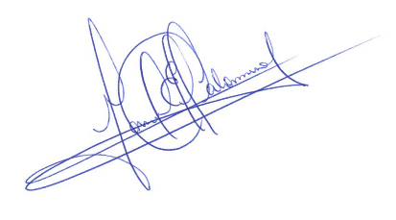**SALA DAS SESSÕES “VEREADOR SANTO RÓTOLLI”, 16 de outubro de 2.020**

**VEREADOR MANOEL EDUARDO P. C. PALOMINO**

Presidente da Câmara Municipal